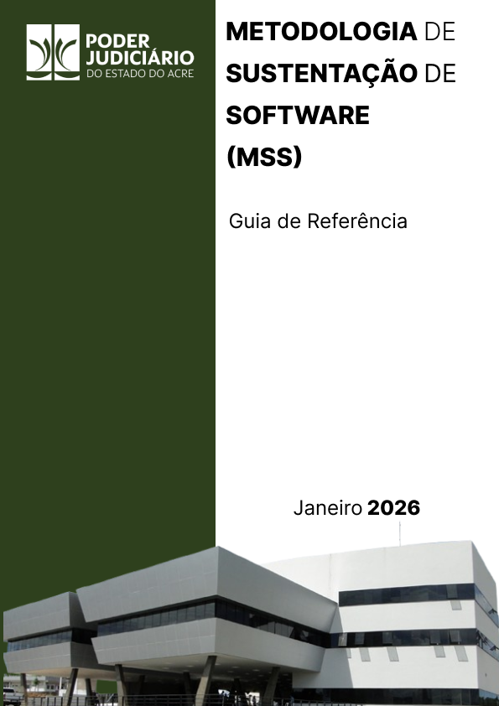

Desembargador Presidente
Laudivon de Oliveira Nogueira

Desembargadora Vice-Presidente
Regina Célia Ferrari Longuini

Corregedor-Geral da Justiça
Raimundo Nonato da Costa Maia

Secretário de Tecnologia da Informação e Comunicação
Elson Correia de Oliveira Neto

Subsecretária de Sistemas
Josana Aymara Pereira Nishihira

Subsecretário de Transformação Digital
Luiz Antonio Brasil de Lima

SUMÁRIO

- VISÃO GERAL 3
  - OBJETIVO 3
  - ALINHAMENTO ESTRATÉGICO 3
  - CONCEITOS 3
    - O QUE É A SUSTENTAÇÃO DE SOFTWARE? 3
    - O QUE NÃO É UMA SUSTENTAÇÃO DE SOFTWARE? 4
- CICLO DE VIDA DE SUSTENTAÇÃO DE SOFTWARE 4
- PAPÉIS E RESPONSABILIDADES 4
  - LÍDER TÉCNICO 4
    - RESPONSABILIDADES 5
  - EQUIPE DE SUSTENTAÇÃO DE SOFTWARE 5
    - RESPONSABILIDADES 5
    - COMPETÊNCIAS 5
- PRINCIPAIS ARTEFATOS 5
  - BASE DE CONHECIMENTO 5
- FERRAMENTAS DE APOIO 6
  - ARANDA 6
  - SEI 6
- SOBRE ESTA PUBLICAÇÃO 6
  - REFERÊNCIAS NORMATIVAS 6
  - HISTÓRICO DE REVISÕES 7
- VISÃO GERAL
A visão geral da Metodologia de Sustentação de Software (MSS) é estabelecer um conjunto robusto de procedimentos e artefatos para orientar as equipes de sustentação de software ou solução tecnológica da Subsecretaria de Sistemas (SUSIS) e Subsecretaria de Transformação Digital (SUDIG) do Tribunal de Justiça do Acre. A MSS visa proporcionar um framework sólido para a gestão eficaz e eficiente dos processos de suporte aos sistemas utilizados pela instituição.
Por meio da MSS, busca-se padronizar as práticas de sustentação de software e solução tecnológica, promovendo a consistência e a qualidade dos serviços oferecidos. Ao adotar essa metodologia, as equipes de suporte terão acesso a diretrizes claras e ferramentas adequadas para diagnosticar, resolver e prevenir problemas nos sistemas e soluções tecnológica, aumentando a previsibilidade e a confiabilidade das operações tecnológicas do TJAC.
Espera-se que a utilização da MSS prepare a SUSIS e SUDIG para enfrentar os desafios da gestão de sistemas e soluções tecnológica, garantindo um ambiente tecnológico estável e eficiente, para apoiar as atividades judiciais, administrativas e extrajudiciais do TJAC.
A elaboração da metodologia é uma iniciativa da Subsecretaria de Sistemas, que visa obter um avanço direto na maturidade da melhoria na governança e gestão da tecnologia da informação.
  - OBJETIVO
O objetivo do modelo de sustentação de software para o Tribunal de Justiça do Acre é aumentar a previsibilidade, eficácia, eficiência e produtividade dos processos de suporte aos sistemas ou soluções tecnológica utilizadas pela instituição. Além disso, busca-se promover o compartilhamento do conhecimento dentro da organização, garantindo uma gestão mais transparente e colaborativa das atividades relacionadas à manutenção e operação dos softwares ou solução tecnológica. Ao estabelecer diretrizes claras e procedimentos bem definidos, o modelo visa otimizar o desempenho dos sistemas ou solução tecnológica, garantindo um ambiente tecnológico estável e confiável para o TJAC.
  - ALINHAMENTO ESTRATÉGICO
A presente iniciativa está alinhada a Resolução nº 291/2023 que trata da Estratégia de Tecnologia da Informação e Comunicação e a Estratégia de Segurança da Informação do Poder Judiciário do Estado do Acre, em consonância com a Resolução 331/2025 que dispõe sobre a Estrutura Organizacional Administrativa. Também está em conformidade com o Planejamento Estratégico desta Corte.
- Fortalecer a Gestão de TIC.
- Levar serviços de acesso à justiça para população mais vulnerável.
- Implantar programas eletrônicos conforme orientações do CNJ.

  - CONCEITOS
    - O QUE É A SUSTENTAÇÃO DE SOFTWARE?
A sustentação de software deve tratar demandas, com o objetivo de manter o software ou solução tecnológica operacional através de:
      - Correções no funcionamento do software ou solução tecnológica.
      - Implantação de novas versões de softwares ou soluções tecnológica mantidas pelo TJAC.
      - Identificação de novas funcionalidade para melhorar a aplicabilidade e usabilidade do software ou solução tecnológica.
      - Extração de informações de software ou solução tecnológica.
    - O QUE NÃO É UMA SUSTENTAÇÃO DE SOFTWARE?
A criação de novos serviços ou produtos que não são tratadas pela sustentação de software ou solução tecnológica. Nesses casos devem ser abertos Projetos de TIC.

- CICLO DE VIDADE SUSTENTAÇÃO DE SOFTWARE
Como o processo de Sustentação de Software é uma especialização do processo da Central de Serviços, as demandas de sustentação de software ou solução tecnológica possuem o mesmo ciclo de vida das demandas tratadas no processo Central de Serviços.
Dentro desse ciclo de vida, a SUSIS e SUDIG são responsáveis por receber todas as demandas a serem executadas, incluindo aquelas relacionadas à sustentação de software ou solução tecnológica.
Ao receber uma demanda (incidente, problema, ou cumprimento de requisição), a Central de Serviços tentará resolvê-la a partir de procedimentos operacionais existentes na base de conhecimento de sustentação. Caso não seja possível a resolução neste nível, deve ser redirecionada a demanda para os níveis superiores de atendimento, conforme a competência do incidente, sistema ou solução tecnológica relacionado.
Para cada sistema ou solução tecnológica sustentado, existem níveis de atendimento diferenciados e procedimentos específicos aplicáveis. A descrição dos níveis de atendimento, bem como os procedimentos competentes de cada nível de sustentação estão previstos na Resolução 331/2025, Resolução 291/2023, Manuais de Procedimentos da Unidade e no catálogo de serviços de TIC.
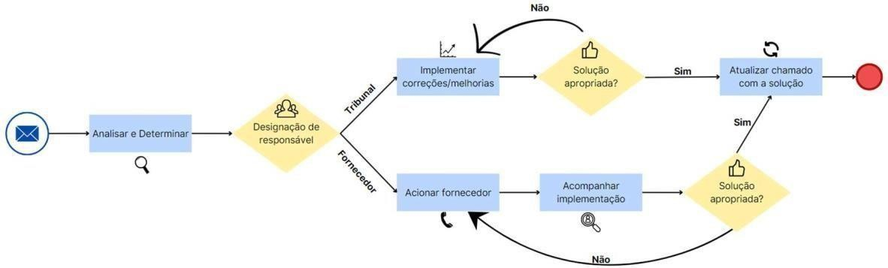

- PAPÉIS E RESPONSABILIDADES
O processo de Sustentação de Software ou Solução Tecnológica deve seguir o Processo de Central de Serviços, assim como seus papéis e responsabilidades, além de observar papéis específicos:
  - LÍDER TÉCNICO
Analista responsável pela gestão da equipe técnica e que providencia a comunicação com a equipe negocial, a fim de garantir a resolução dos problemas e sustentação do serviço.
    - RESPONSABILIDADES
      - Estabelecer padrões técnicos de resolução de problema.
      - Estabelecer boas práticas para atendimento satisfatório.
      - Facilitar a comunicação entre a equipe técnica e a equipe de negócio envolvida
      - Facilitar a comunicação com os usuários, quanto a novos procedimentos e mudanças a serem adotados na utilização de novas versões publicadas do sistema ou solução tecnológica.
  - EQUIPE DE SUSTENTAÇÃO DE SOFTWARE
Equipe composta por analistas de TI, que tem o objetivo de tratar as demandas de sustentação de um determinado software ou solução tecnológica.
    - RESPONSABILIDADES
      - Desenhar e propor manutenções corretivas;
      - Atender propostas de manutenções corretivas e de melhoria;
      - Realizar testes para garantir qualidade da correção a ser entregue;
      - Disponibilizar correção para o ambiente de produção; e
      - Documentar soluções corretivas em base de conhecimento.
    - COMPETÊNCIAS
      - Conhecimento técnico: Possuir o conhecimento técnico e prático necessário para executar suas atividades.
      - Trabalho em equipe: Capacidade de se sentir bem em estar colaborando com outras pessoas; Capacidade de aceitar críticas e delegar tarefas;
      - Comunicação eficiente: Capacidade de comunicar as informações necessárias para resolução da demanda de forma clara, objetiva e tempestiva, evitando que a falta ou o excesso de informações prejudique a execução do atendimento.

- PRINCIPAIS ARTEFATOS
O processo de Sustentação de Software tem por resultado a elaboração de scripts corretivos para o banco de dados, instruções de utilização do sistema ao usuário e a proposição de correções a serem incorporadas em versões futuras do software ou solução tecnológica.
Todavia, diante da identificação de novos problemas e soluções de contorno, a respeito da sustentação de sistemas ou solução tecnológica, deve-se realizar a documentação das soluções conhecidas para instrução do primeiro ou do segundo nível de atendimento. A documentação das soluções conhecidas deve ser realizada em local específico, onde qualquer um que tenha permissão necessária, possa facilmente ter acesso.
  - BASE DE CONHECIMENTO
No processo de sustentação, quando houver o tratamento de um novo problema encontrado, que necessariamente demandará um novo conjunto de procedimentos ou scripts de banco de dados, deve-se documentar a solução encontrada na base de conhecimento específica. Esta ação permitirá o compartilhamento do problema e soluções conhecidas entre os membros da equipe de sustentação e demais integrantes da Central de Serviço, conforme perfil de acesso definido.

- FERRAMENTAS DE APOIO
Durante o processo de sustentação, serão utilizadas ferramentas que auxiliem a resolução de problemas e incidentes advindos da sustentação de software ou solução tecnológica, tais como:
  - ARANDA
Software para gerenciamento da Central de Serviços. Utilizado para realização do atendimento e suporte ao usuário e demais atividades inerentes à área.
Em relação à sustentação de sistemas ou solução tecnológica, objeto desta metodologia, as demandas serão recebidas via sistema Aranda para início do atendimento.
O uso do Aranda Software proporciona uma gestão mais eficiente e integrada das atividades de sustentação, contribuindo para a melhoria contínua dos sistemas de software, soluções tecnológica e para a satisfação dos usuários do Tribunal de Justiça do Acre.
  - SEI
O SEI é outra ferramenta crucial utilizada pelo Tribunal de Justiça do Acre para a gestão eficiente de processos administrativos, sustentação de software e solução tecnológica.
O SEI permite a tramitação eletrônica de processos administrativos, eliminando a necessidade de papel e agilizando o fluxo de trabalho. Isso inclui a criação, envio, recebimento e arquivamento de documentos de forma digital. Facilita o acesso e a transparência das informações, permitindo que usuários autorizados acessem processos e documentos eletrônicos de forma rápida e segura. Isso melhora a comunicação e a colaboração entre diferentes setores. Mantém o histórico de todas as alterações e versões dos documentos e processos, garantindo a rastreabilidade e a integridade das informações. Isso é fundamental para auditorias e conformidade com normas regulatórias.
O uso do SEI, em conjunto com o Aranda Software, proporciona uma gestão integrada e eficiente das atividades de sustentação de software, solução tecnológica e processos administrativos, contribuindo para a melhoria contínua dos serviços e a satisfação dos usuários do Tribunal de Justiça do Acre.

- SOBRE ESTA PUBLICAÇÃO
  - REFERÊNCIAS NORMATIVAS
- Metodologia de Sustentação de Software, publicado em 2018 pelo Tribunal Regional do Trabalho da 8ª Região;
- Metodologia de Sustentação de Software, Versão 1.1, do Tribunal de Justiça do Estado do Paraná.

  - HISTÓRICO DE REVISÕES

Versão | Data | Resumo das alterações | Autor
2026 | 01/2026 | Atualização do documento MSS para versão 2006 | ASTIC
2025 | 04/2025 | Revisão da versão inicial do documento MSS | Gerência de Sistemas
2024 | 05/2024 | Elaboração da versão inicial  do documento MSS | Gerência de Sistemas

